Министерство здравоохранения Республики Беларусь
Государственное учреждение «Ветковский районный центр гигиены и эпидемиологии»

Издано по материалам МЗРБ «Республиканский центр гигиены. Эпидемиологии и общественного здоровья»
Ответственный за выпуск: Вашечко В.В. Тираж 150 экз. 2014 г.

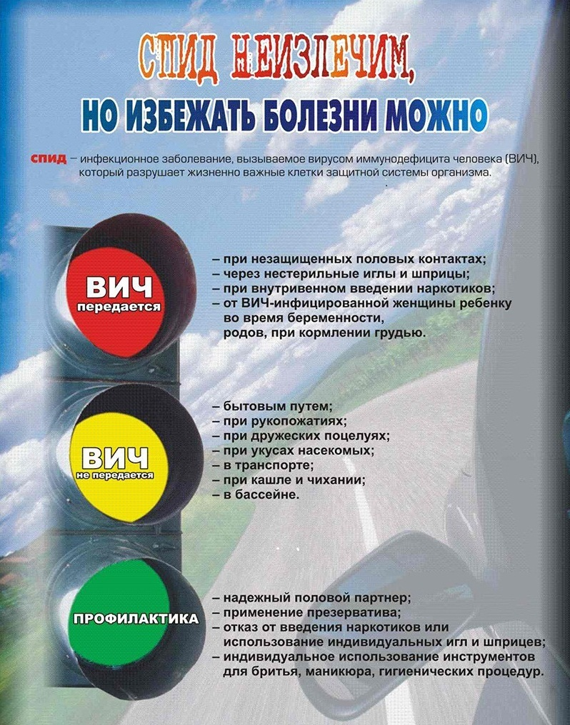
Министерство инистерство здравоохранения Республики Беларусь
Государственное учреждение «Ветковский районный центр гигиены и эпидемиологии»

Издано по материалам МЗРБ «Республиканский центр гигиены. Эпидемиологии и общественного здоровья»
Ответственный за выпуск: Вашечко В.В. Тираж 100 экз. 2016 г.

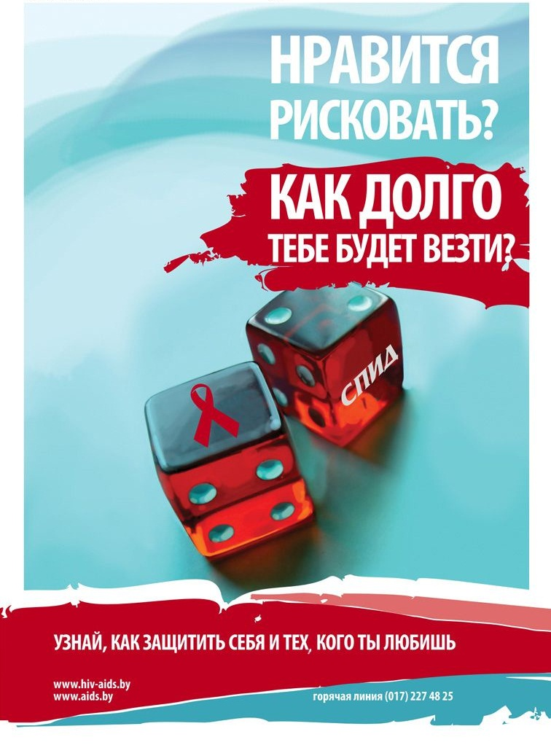
Министерство здравоохранения Республики Беларусь
Государственное учреждение «Веткловский районный центр гигиены и эпидемиологии»

Издано по материалам МЗРБ «Республиканский центр гигиены. Эпидемиологии и общественного здоровья» Тираж 100 экз. 2016 г.

